ЗАЯВКА

на участие в муниципальном этапе Всероссийского конкурса

«Лучшая школьная столовая - 2024»

|  |  |  |
| --- | --- | --- |
| 1. | Наименование образовательного учреждения | Муниципальное бюджетное общеобразовательное учреждение «Средняя общеобразовательная школа п. Майский» |
| 2. | Адрес образовательного учреждения (юридический и фактический) | 369118, Карачаево- Черкесская Республика, Прикубанский р-н,  п. Майский, ул. Шоссейная, д. 1 |
| 3. | Телефон, факс | 88787493798 |
| 4. | Руководитель образовательного учреждения (ФИО) | Сторожакова Лючана Николаевна |
| 5. | Сведения об участнике Конкурса  - ФИО (полностью),  - образование,  - общий стаж в профессии,  - должность (с указанием разряда),  - стаж работы в школьной столовой,  - контактный телефон (в т.ч. сотовый) | Ермоленко Виктория Витальевна  Среднее профессиональное образование  10 лет  Повар  10 лет  89897863558 |
| 6. | ФИО и телефон специалиста ответственного за участие представителей общеобразовательного учреждения в конкурсе | Кожуховская Лиля Борисовна  89887444103 |

Даю свое согласие на обработку моих указанных выше персональных данных в целях участия в конкурсе «Лучший повар школьной столовой». Даю разрешение на использование материалов в некоммерческих целях для размещения в сети Интернет, публикаций в буклетах и периодических изданиях с возможностью редакторской обработки.

Участник конкурса _________________ / Ермоленко В.В.

*подпись ФИО*

Руководитель

общеобразовательного учреждения ______________/_Сторожакова Л.Н.

*подпись ФИО*

2. Отзывы обучающихся, педагогов, родителей.

20.02.2024г. родитель 6-го класса Шалашова Мария Александровна

Здравствуйте! Мне удалось побывать в столовой школы. В столовой удобные столы и стулья. Приветливый персонал. Дегустировала обед. Мне понравилось. Опыт, внедряемый в школы по проверке питания, очень

позитивный. Спасибо!

24.01.2024 учитель Абдокова Зита Абубекировна

Добрый день! Сегодня побывала на обеде в школьной столовой. Комплексный обед состоял: супа картофельного с горохом и гренками, салат из свеклы, картофельное пюре, рыба тушеная в томате с овощами. Компот из сухофруктов. Порции достаточные.

Для детей, еда вкусная. Я довольна обедом.

10.12.2023 г. учащаяся 6 класса Иванова Кира.

В нашей школьной столовой очень вкусно готовят. Добрые повара и вкусная еда. Уютная столовая.

**5. Информационная карта образовательной организации – участника Всероссийского конкурса «Лучшая школьная столовая - 2024»**

|  |  |  |
| --- | --- | --- |
| **№**  **п/п** | **Направления** | **Информация образовательной организации** |
| **1** | **Сведения об организации питания** |  |
| Полное наименование общеобразовательного учреждения в соответствии с уставом. | Муниципальное бюджетное общеобразовательное учреждение «Средняя общеобразовательная школа п. Майский» |
| Тип школьной столовой (школьно-базовая столовая, сырьевая, доготовочная, буфет – раздаточная). | школьно-базовая столовая |
| Количество обучающихся:  - всего, | **127** |
| в том числе по возрастным группам:  -1-4 классы | **55** |
| -5-9 классы | **66** |
| -10-11 классы | **6** |
| Количество обучающихся, получающих питание  -всего, | **113** |
| в том числе по возрастным группам  -1-4 классы | **55** |
| -5-9 классы | **52** |
| -10 -11 классы | **6** |
| Из них:  получают одноразовое горячее питание (количество, %)  -всего, | **52 (41%)** |
| в том числе по возрастным группам  -1-4 классы | **-** |
| -5-9 классы | **46 (36%)** |
| -10-11 классы | **6 (5%)** |
| получают двухразовое питание (количество,  %) всего | **55 (43%)** |
| в том числе по возрастным группам  -1-4 классы | **55 (43%)** |
| -5-9 классы | **-** |
| -10-11 классы | **-** |
| количество обучающихся льготной категории, чел | **56 (44%)** |
| в том числе по возрастным группам:  -1-4 классы | **55 (43%)** |
| -5-9 классы | **1 (1%)** |
| -10-11 классы | **-** |
| График приема пищи |  |
| Количество обучающихся принимающих только завтрак | **-** |
| Количество обучающихся принимающих только обед | **52** |
| Количество обучающихся принимающих завтрак и обед | **55** |
| Количество обучающихся принимающих обед и полдник | **-** |
|  | Стоимость рациона питания (руб.):  -завтрака,  -обеда  -полдника | **23 руб.**  **80 руб.**  **-** |
|  | Использование новых форм в организации обслуживания обучающихся, возможность выбора блюд (шведский стол), вариативное меню, школьный ресторан, кафе тематическое и др. | **-** |
|  | Безналичный расчет за питание обучающихся. | **Расчет за питание - наличными средствами** |
|  | Использование современных информационно-программных комплексов для управления организацией школьного питания и обслуживания учащихся. | - |
| **2** | **Техническое состояние производственных и служебно-бытовых помещений в соответствии с СанПиН** |  |
|  | % оснащения пищеблока технологическим оборудованием и иным оборудованием. | Пищеблок оборудован на 90%, имеется следующее оборудование:  Холодильник – 2 шт.  Морозильная камера - 1 шт.  Духовой шкаф – 1 шт.  Мясорубка – 2 шт.  Посудомоечная машина – 1 шт.  Весы электрические - 2 шт.  Плита электрическая  с дух. шкафом 6 комф. - 1 шт.  Мармит - 1 шт.  Водонагреватель – 1 шт.  Ванна моечная 2-  секц. – 3 шт.  Ванна моечная 1-  секц. – 1 шт.  Стол разделочный – 9 шт.  Стеллаж для посуды – 2 шт.  Стеллажи для хранения продуктов – 3 шт.  Приложение 1. |
|  | Количество посадочных мест и соответствие требованием мебели в обеденном зале. | Количество посадочных мест в столовой - 60  Приложение 2. |
|  | Соответствие требованиям по соблюдению личной гигиены обучающихся (раковины, дозаторы для мыла, сушка для рук) | Приложение 3. |
|  | Интерьер и декоративное оформление: уголок потребителя; информационный стенд по здоровому питанию. | «Правила поведения в столовой»,  «Азбука здорового питания», «здоровое питание –полезная привычка», «Меню»  Приложение 4. |
| **3** | **Укомплектованность школьной столовой профессиональными кадрами** |  |
|  | Численность работников пищеблока:  -всего  в том числе по должностям  -технолог, зав производством  -повара  -кухонные работники | **3 чел.**  **1 повар**  **1 кладовщик**  **1 кухрабочий** |
|  | Уровень профессионализма работников школьной столовой. | 1.Ермоленко Виктория Витальевна, повар, ГБОУ СПО Курсавский региональный колледж «Интеграл»  2.Макарь Светлана Васильевна, кухрабочая, среднее образование.  3. Гудзь Евдокия Петровна, кладовщик, средне –профессиональное образование.  **Приложение 5.** |
|  | Дополнительное профессиональное образование (повышение квалификации, переподготовка). | Ермоленко Виктория Витальевна - 2017г, «Организация питания детей в ОО».  -2023г. «Организация работы летнего оздоровительного лагеря» для поваров ЛОЛ.  - Обучение по санитарно – просветительской программе «Основы здорового питания (для детей школьного возраста)» 2023 г.  Приложение 6. |
| **4** | **Меню школьной столовой** |  |
|  | Проведение мероприятий по повышению качества, расширению ассортимента блюд и кулинарных изделий в 2023-2024 учебном году:  - тематические дни;  - школы кулинарного мастерства;  - выставки-дегустации. | Приложение 7 |
|  | Примерное (Цикличное) меню | в приложении предоставить примерное (цикличное) меню  Приложение 8 |
|  | Ассортимент пищевых продуктов дополнительного питания | Режим работы буфета, наличие торговли через торговые автоматы - отсутствует |
|  | Объем реализации пищевых продуктов через буфеты за три месяца предыдущего года |  |
|  | Презентация о приготовлении поварами школьной столовой горячего завтрака. | <https://sh-majskij-r91.gosweb.gosuslugi.ru/glavnoe/stolovaya/> |
|  | введение в рацион школьника блюд соответствующих требованиям здорового питания с пониженным содержанием соли сахара насыщенных жиров | - |
| **5** | **Пропаганда здорового питания** |  |
|  | Видео-ролик проведения мероприятий по теме здорового питания (до 5-х минут). | Наименование команды – «Пора обедать»  <https://sh-majskij-r91.gosweb.gosuslugi.ru/glavnoe/stolovaya/> |
| **6** | **Обобщение и распространение опыта работы по организации питания обучающихся** |  |
|  | Публикации в СМИ материалов о работе школьной столовой, организации питания в школе, о работниках школьной столовой в 2020-2023 учебном году. | - |
|  | Отражение работы школьной столовой на образовательно-информационном портале образовательного учреждения. | <https://sh-majskij-r91.gosweb.gosuslugi.ru/svedeniya-ob-obrazovatelnoy-organizatsii/organizatsiya-pitaniya/>  <https://sh-majskij-r91.gosweb.gosuslugi.ru/glavnoe/stolovaya/> |
|  | Размещение на сайте школы в соответствии с перечнем документов, соблюдения требований к оформлению и содержанию меню — по показателям СанПиН и по показателям ФЦМПО | <https://sh-majskij-r91.gosweb.gosuslugi.ru/food_menu/> |

Подпись руководителя общеобразовательного учреждения,

печать образовательной организации

**Приложение 1**

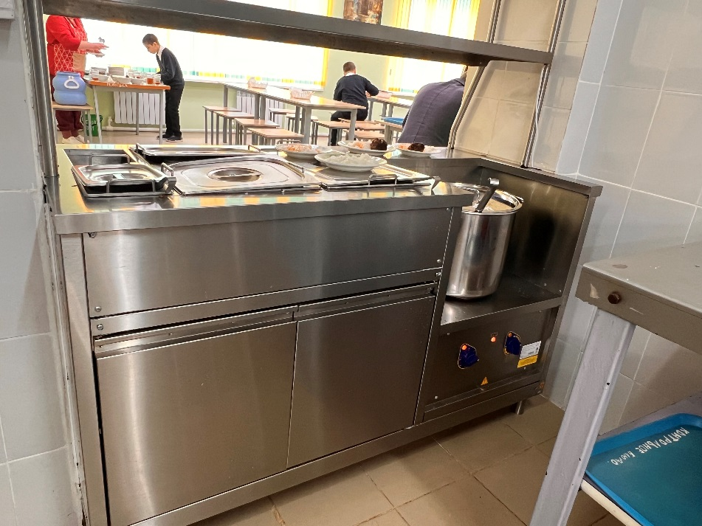

Мармит

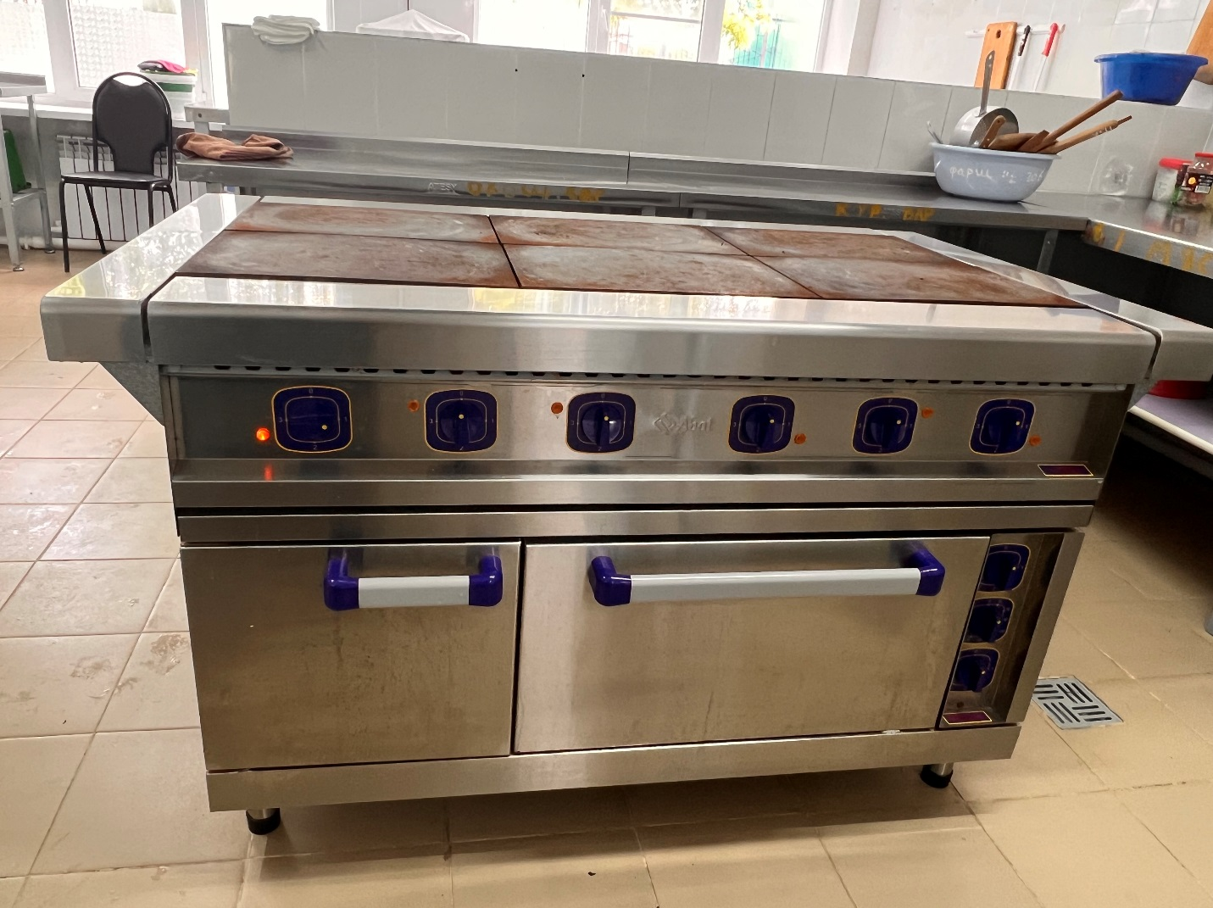

Плита электрическая с дух. шкафом 6 комфортная

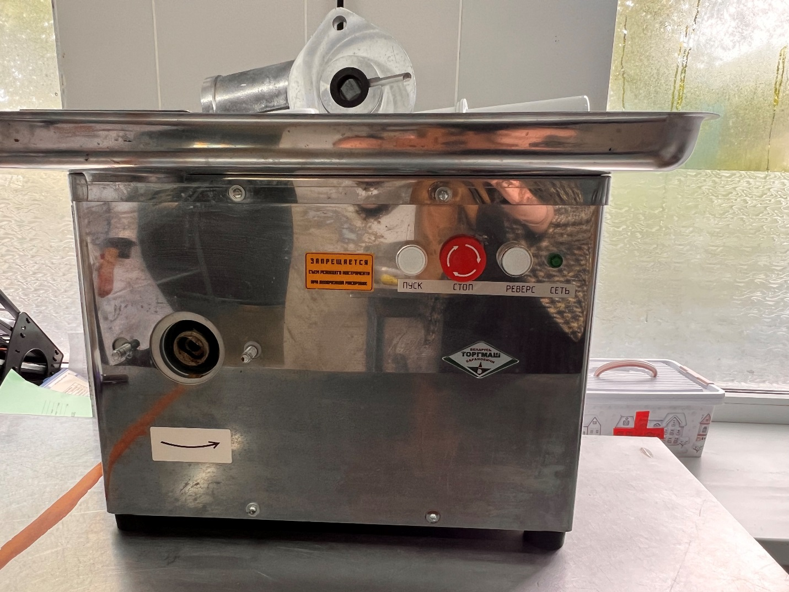

Мясорубка.

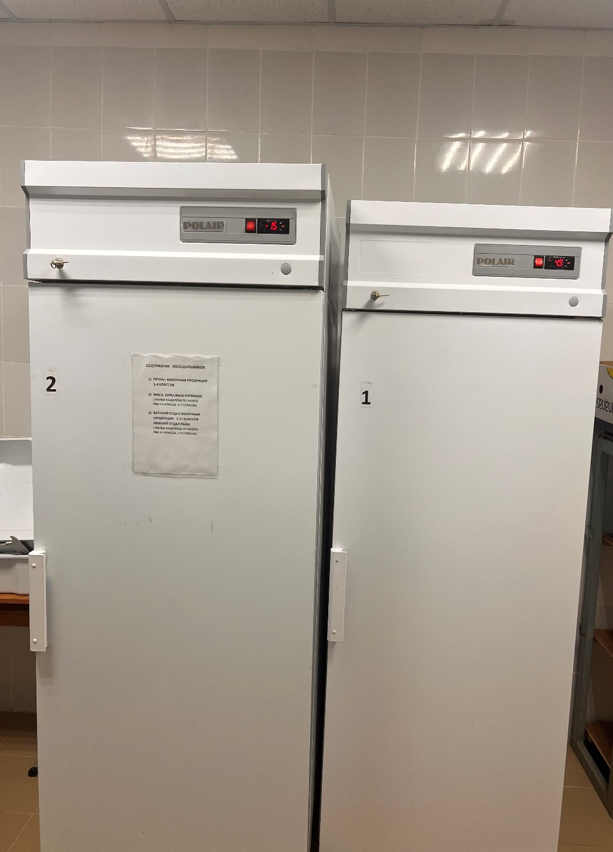

Холодильник, морозильная камера.

**Приложение 2, 3, 4**

**(Представлено в видеоролике)**

**Приложение 5**

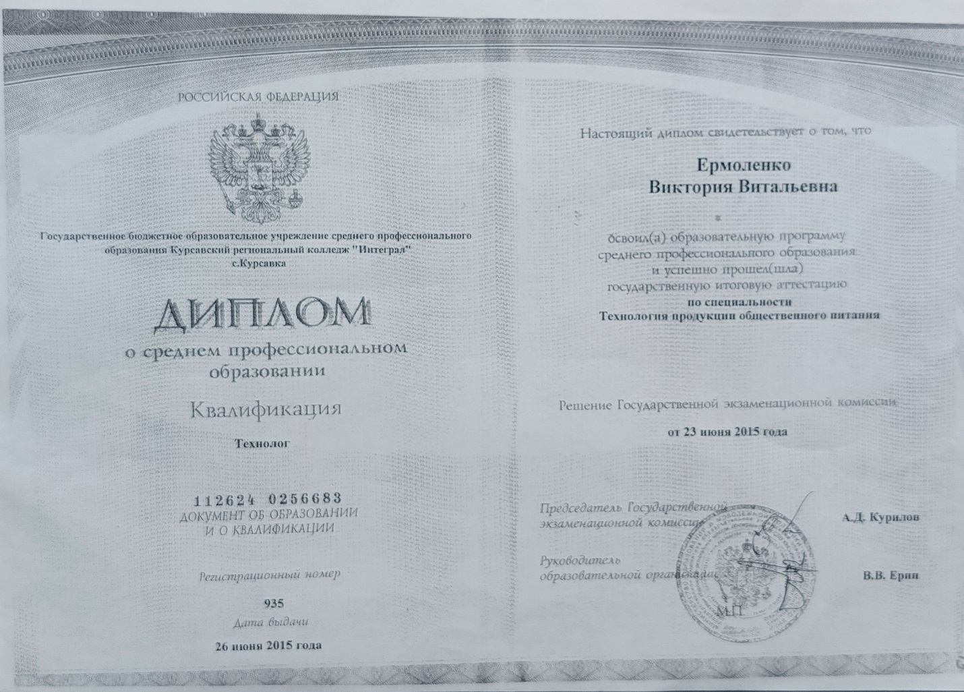

**Приложение 6**

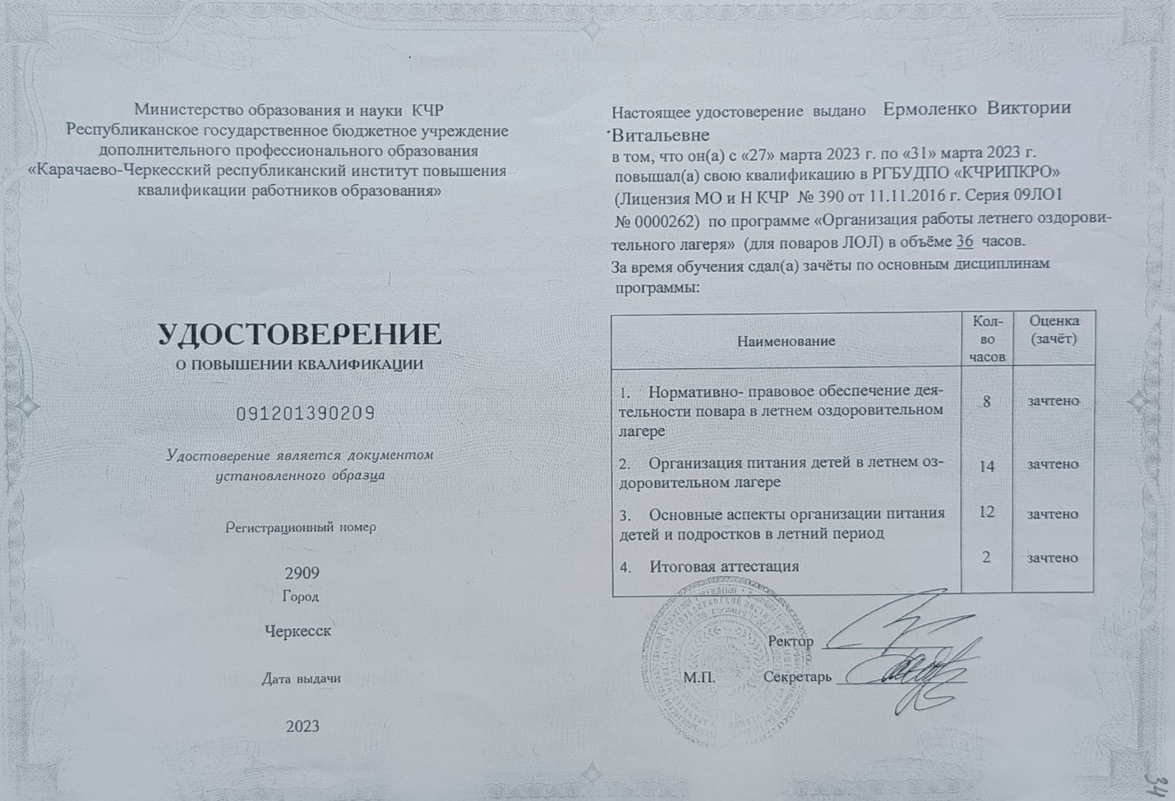

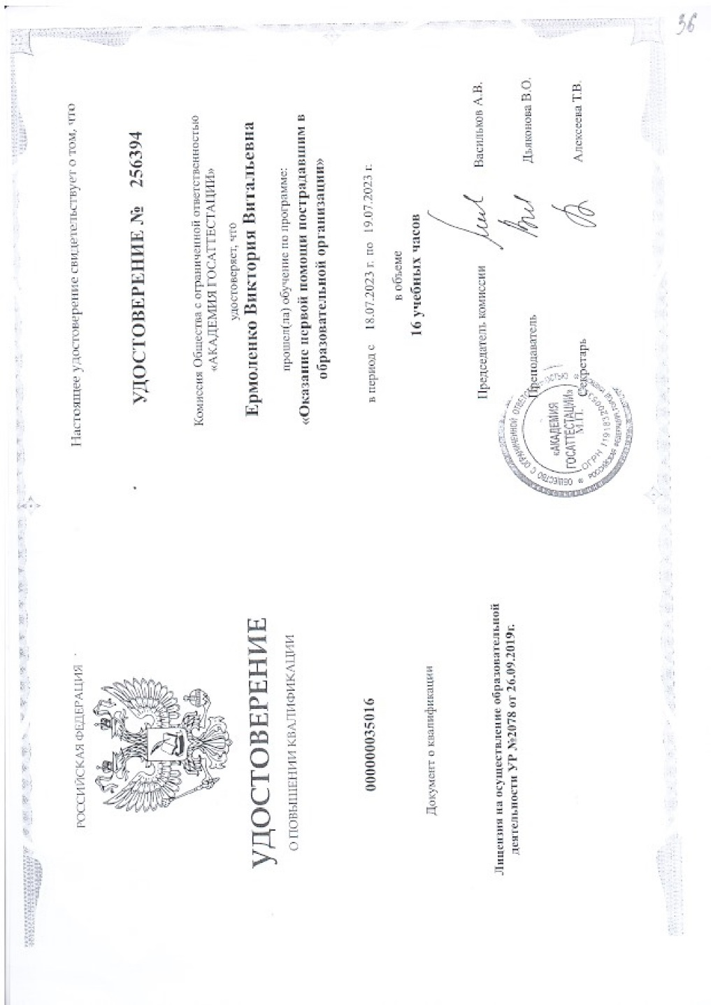

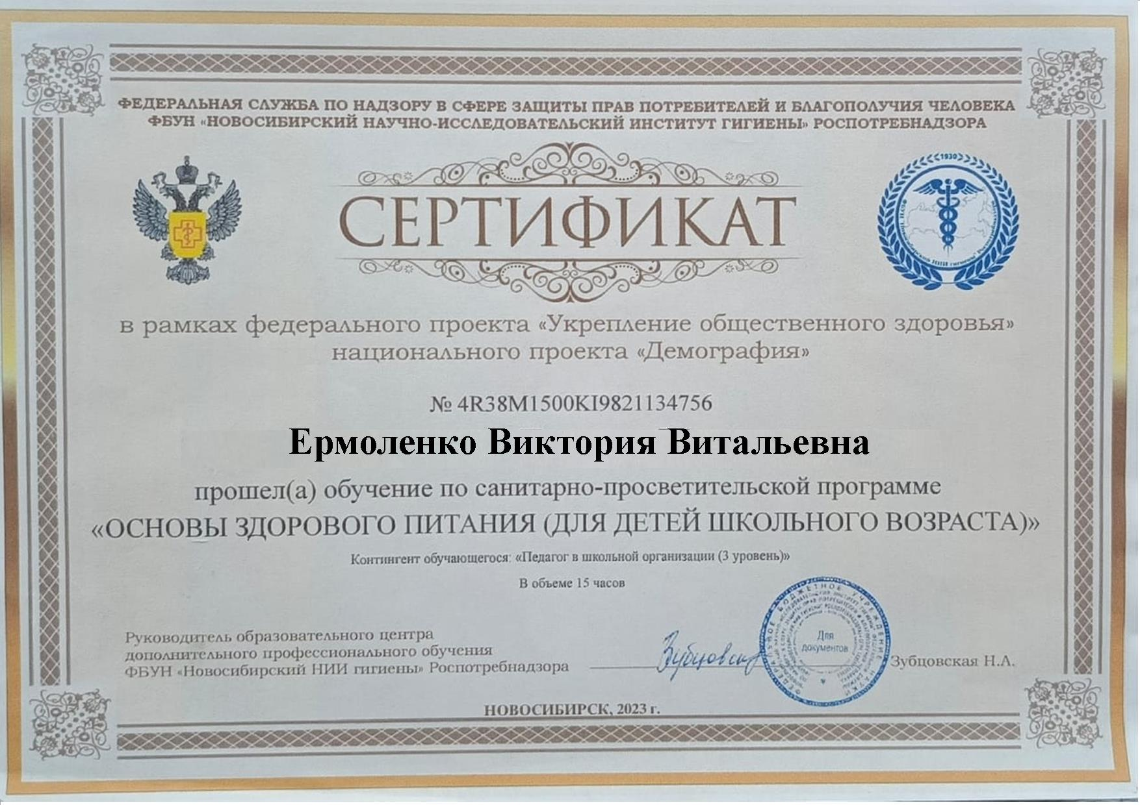

**Приложение 7**

Общешкольное родительское собрание

<https://t.me/pNmz7pPPg05YmVi9/4530?single>

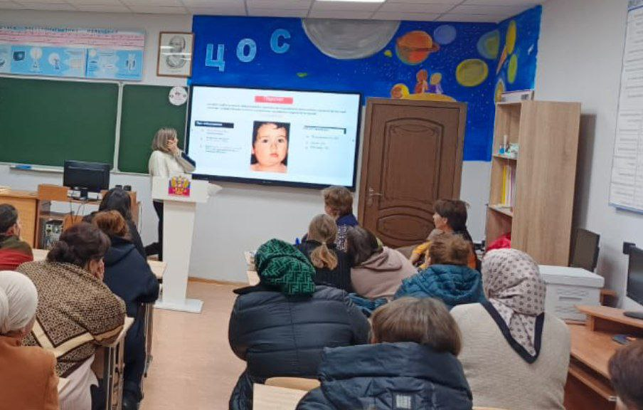

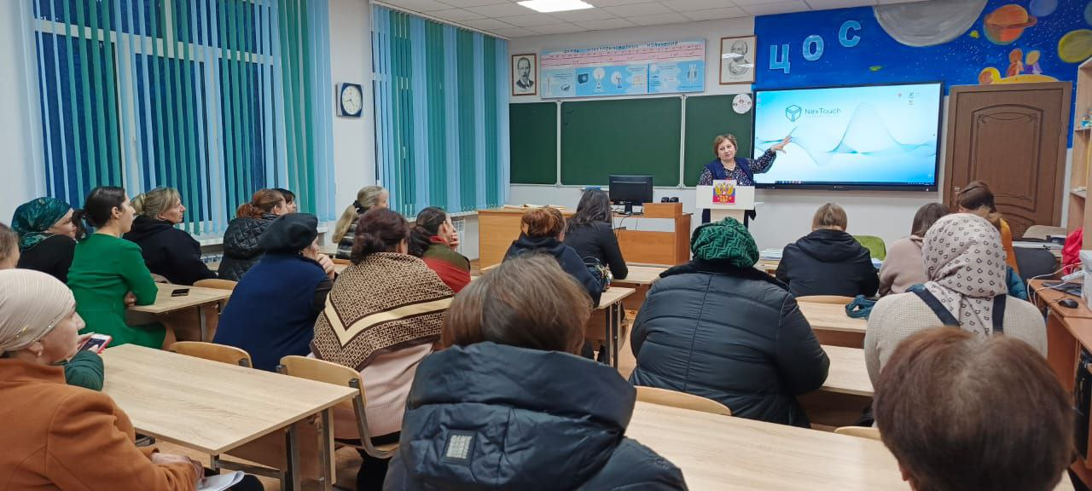

**Акция «Блокадный Ленинград»**

<https://t.me/c/1750819986/5066>

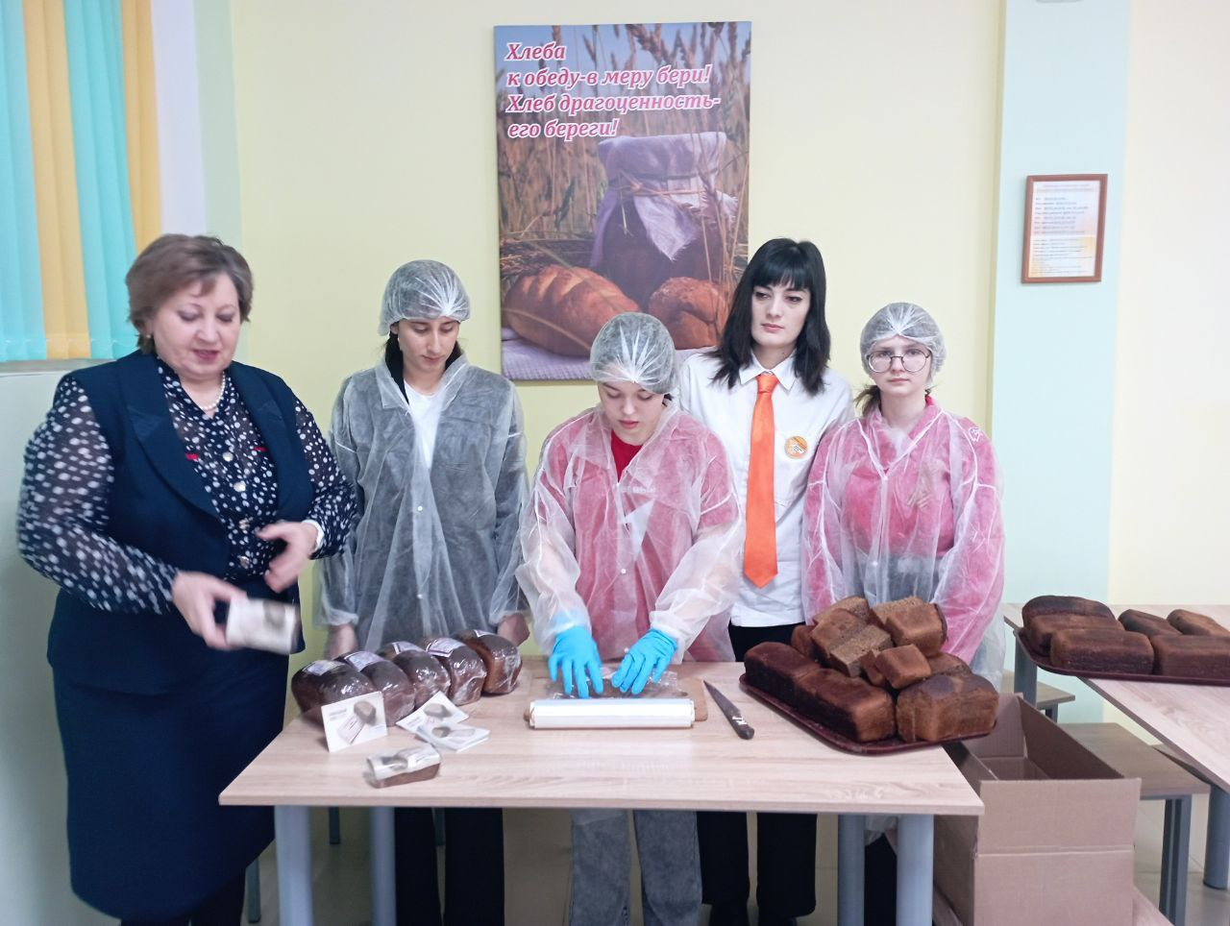

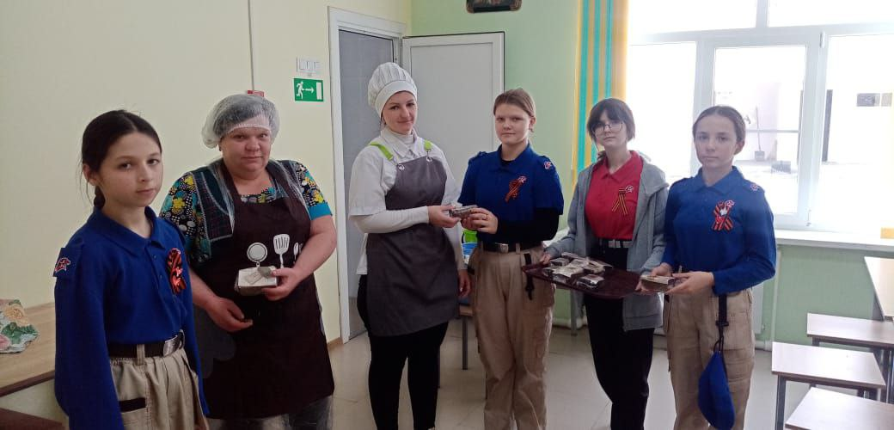

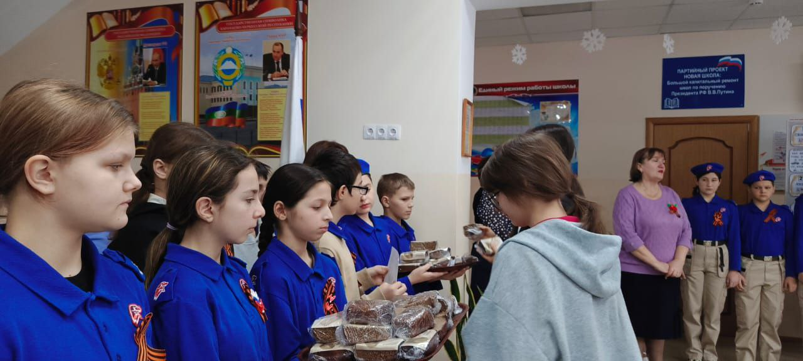

**Неделя родных языков**

<https://t.me/pNmz7pPPg05YmVi9/5376?single>

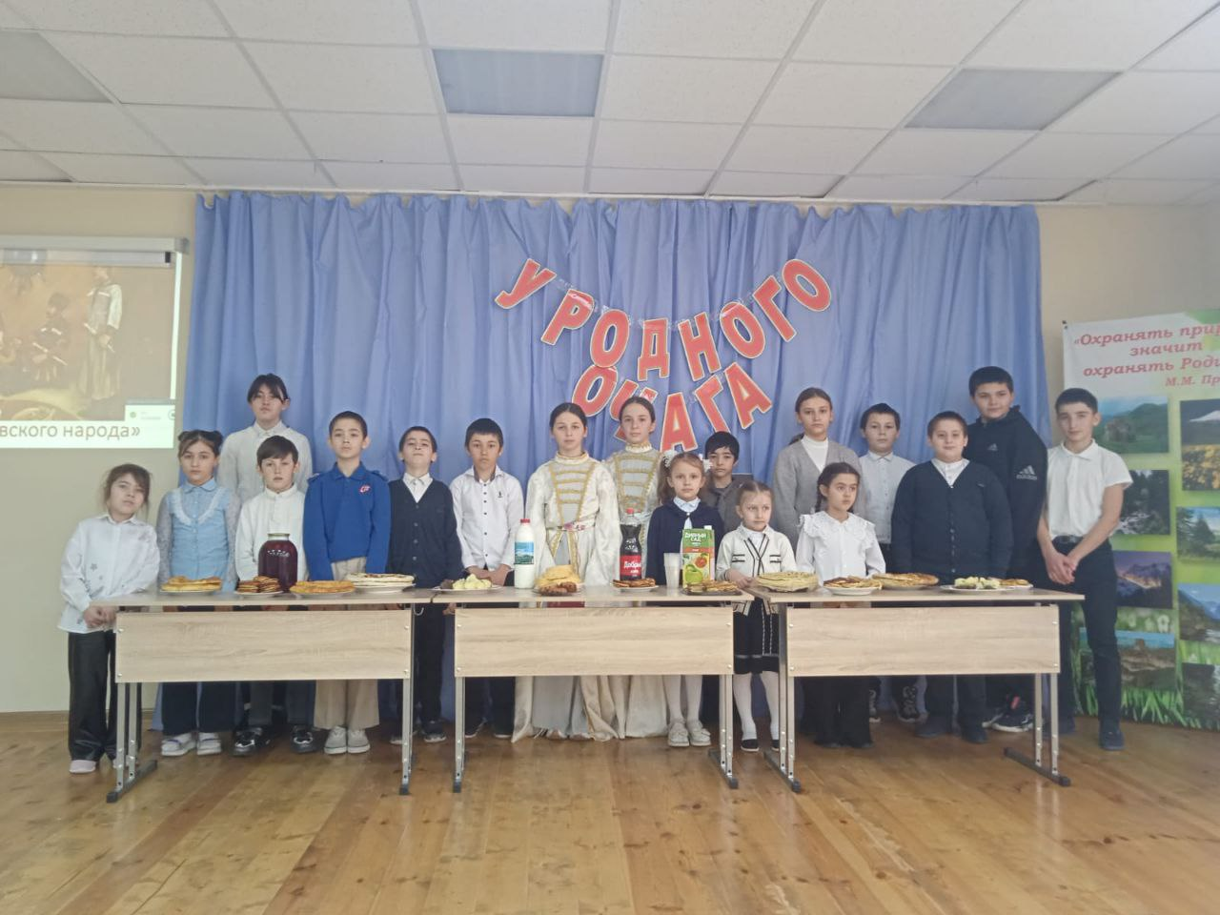

**Ярмарка -конкурс «Обряды и национальные блюда народов КЧР»**

<https://t.me/pNmz7pPPg05YmVi9/5571?single>

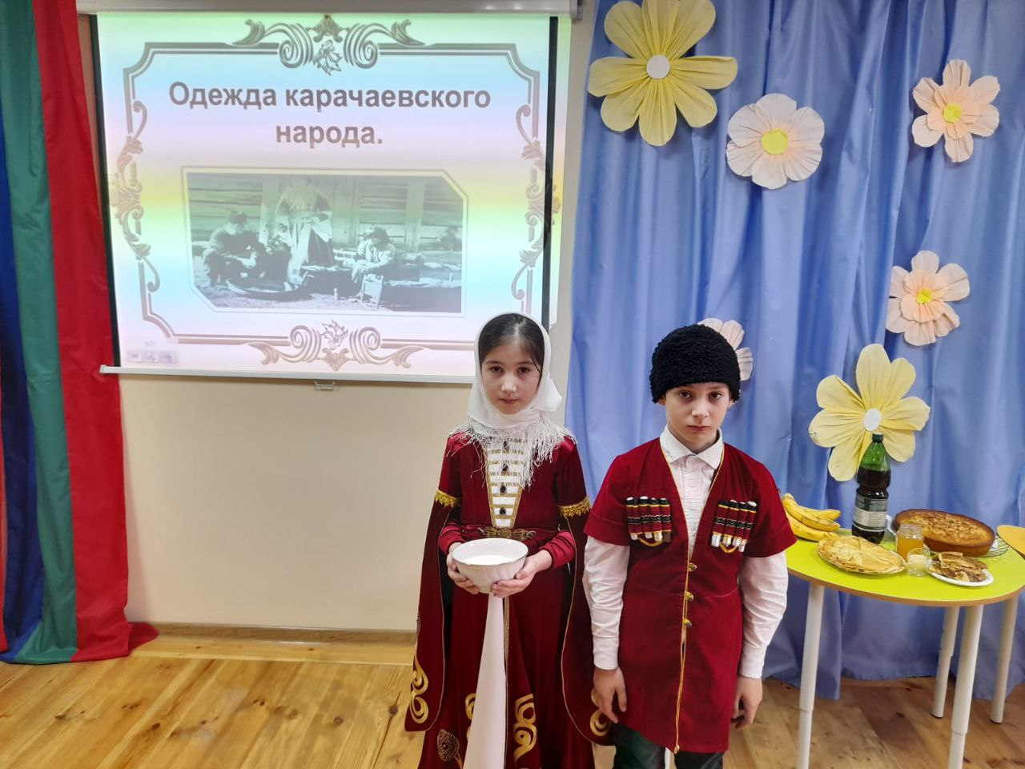

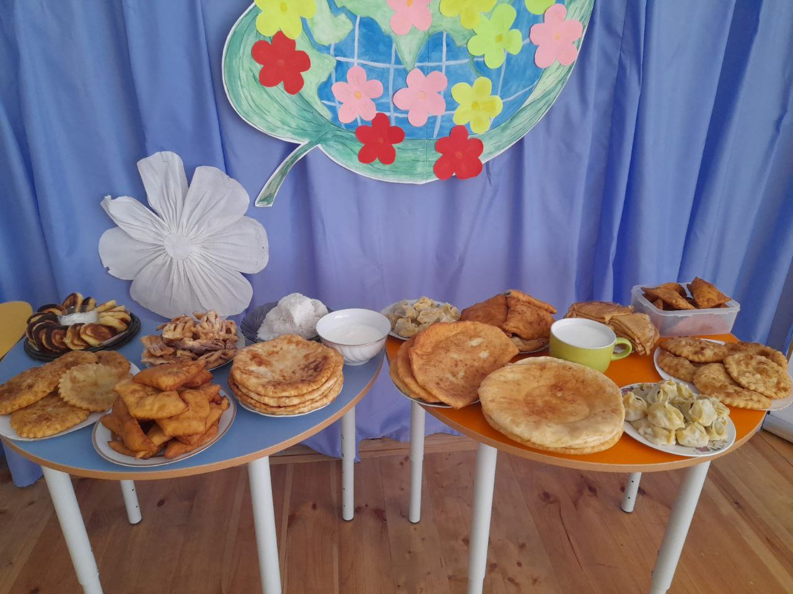

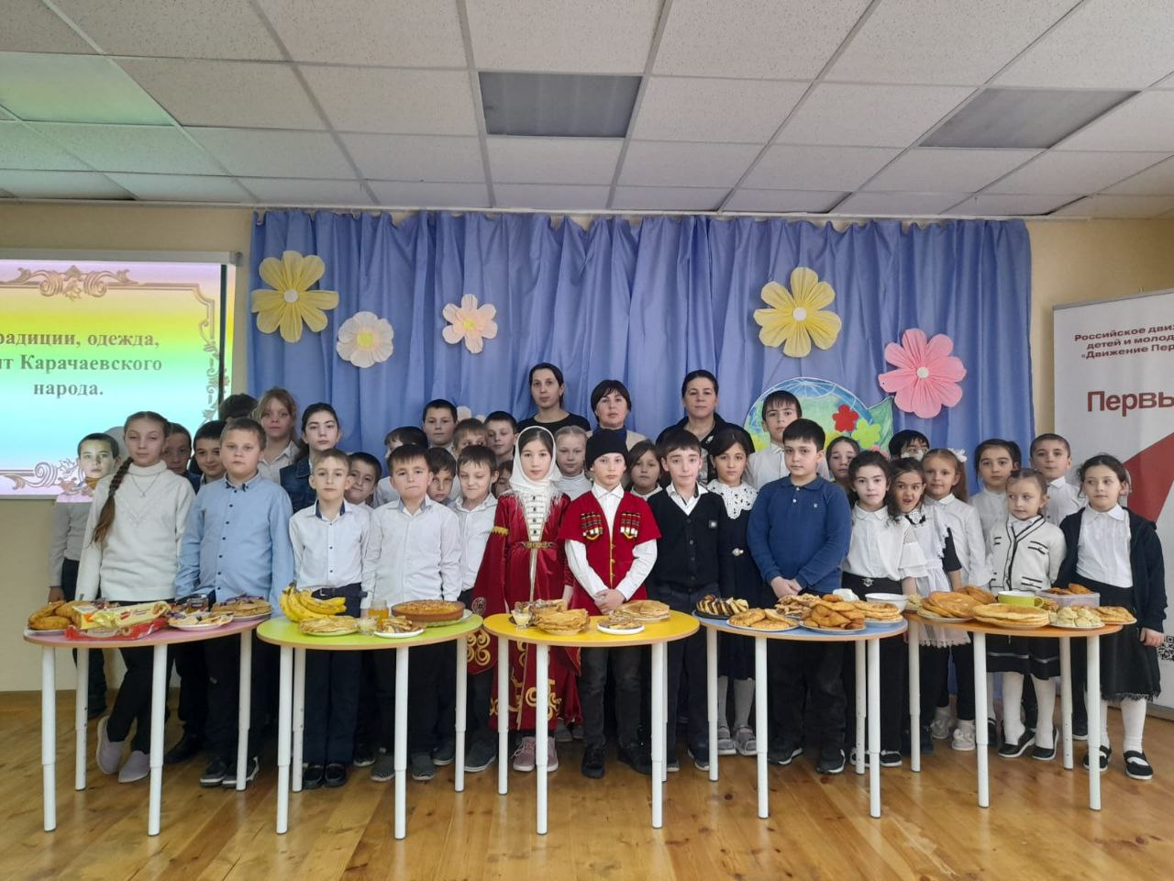

**Разговоры о важном по теме; «Россия здоровая держава»**

<https://t.me/pNmz7pPPg05YmVi9/5848?single>

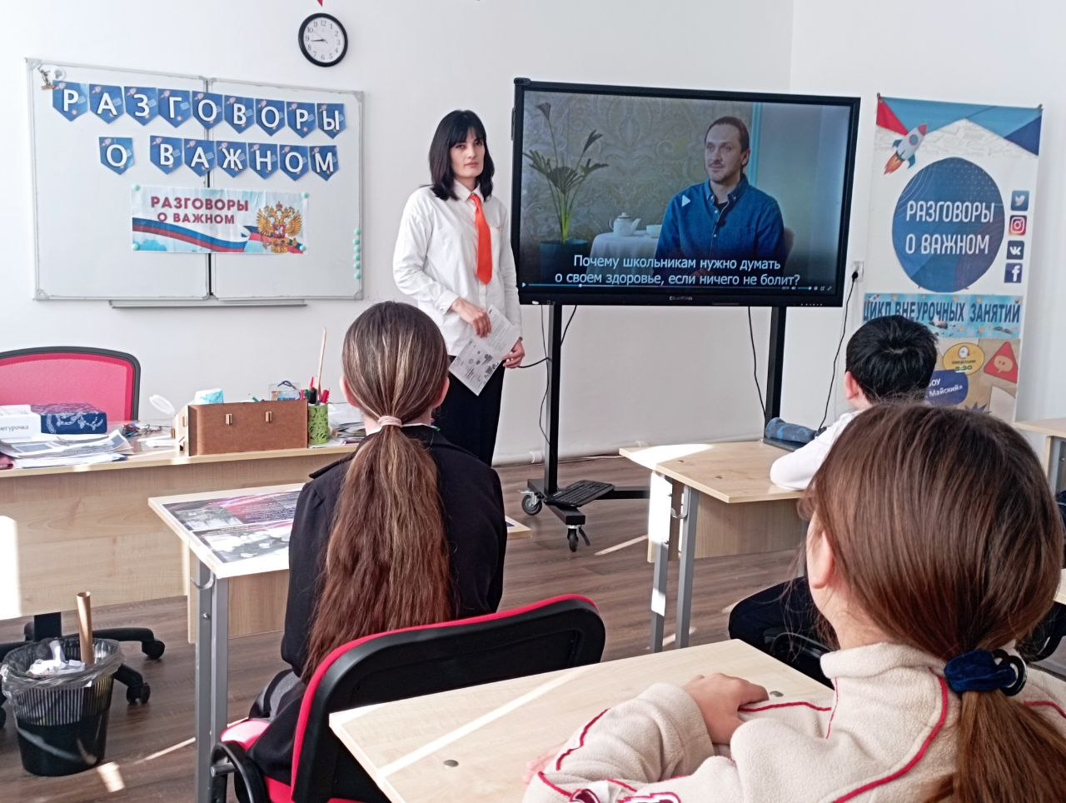

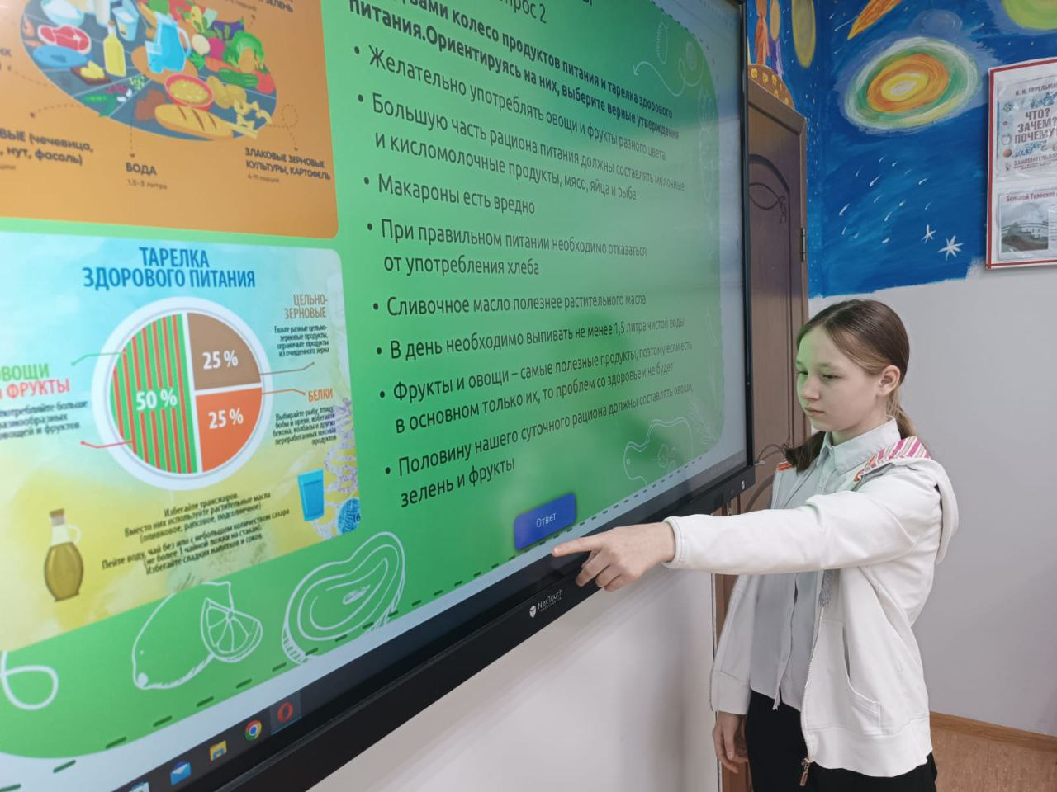

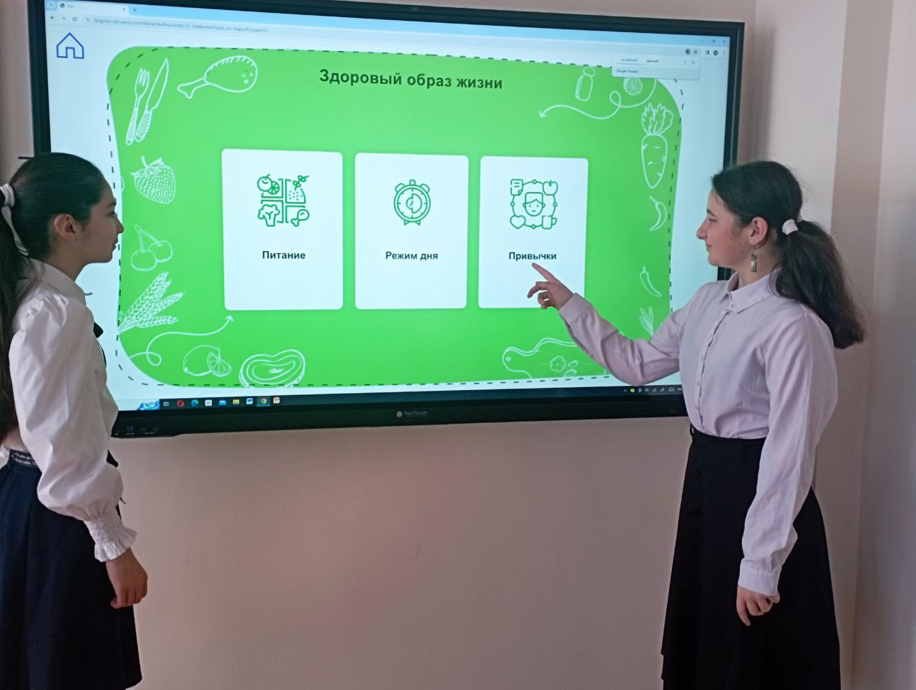

**Мероприятие, посвящённое Масленице.**

<https://t.me/pNmz7pPPg05YmVi9/5629?single>

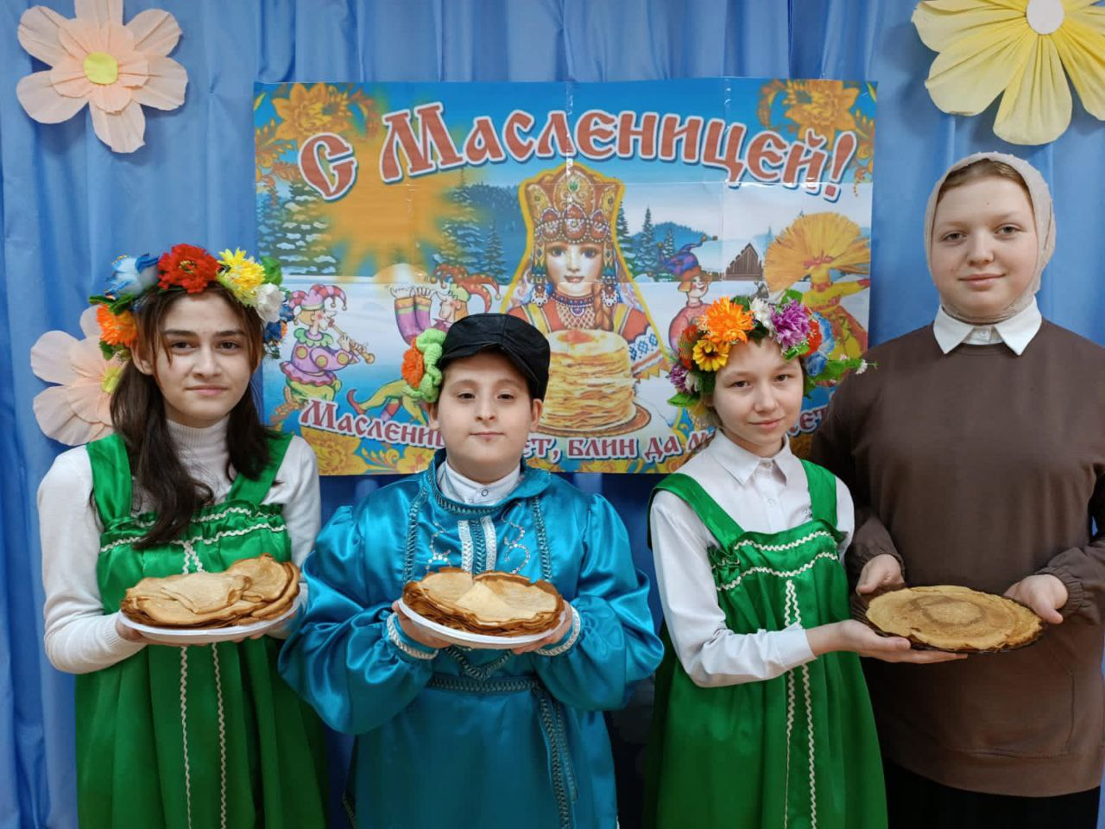

**Приложение 9**

